[Pressmeddelande:]
ORIO VÄLJER NINE YARDS

Göteborg/Trollhättan 2014-04-28

I januari 2014 lanserades Orio – det nya namnet för den globala reservdelsleverantören som tidigare gått under namnet SAAB Automobile Parts. Namnbytet är en del av en förflyttning som innebär att Orio nu även kommer att kunna erbjuda marknaden reservdelar och service- och logistiktjänster för andra modeller vid sidan av SAAB.
I samband med lanseringsarbetet gjorde Orio valet att arbeta med brand experience-byrån Nine Yards i Göteborg. Nine Yards kommer att ha det övergripande ansvaret för Orios interna och externa varumärkesarbete och varumärkeskommunikation.
– Nine Yards erbjuder en helhetslösning som underlättar vårt arbete både vad gäller det externa arbetet med positionering och kommunikation till våra kunder och partners, vid sidan av det pågående interna utvecklingsarbetet, säger Johan Ran, Global Marketing Manager på Orio.
– Orios verksamhet innebär en oerhört spännande utmaning, kanske främst eftersom de är ensamma inom sitt affärsområde och erbjuder hela värdekedjan – från det bakomliggande ingenjörskunnandet hela vägen till faktiska leveranser till kunder via utmärkt logistik. Vi är oerhört stolta och glada över att få arbeta med Orio, uppdragets olika delar passar extremt bra för Nine Yards och vi ser här en möjlighet att fullt ut utnyttja alla de kompetenser vi har på byrån, säger Daniel Eriksson, kundansvarig projektledare på Nine Yards.

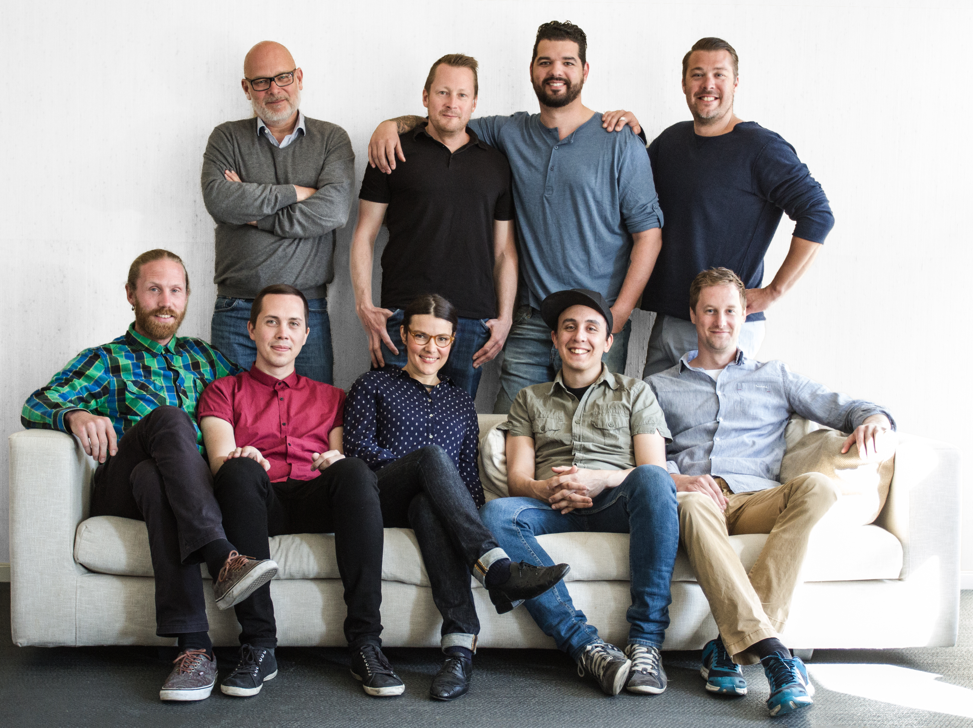
NINE YARDS PROJEKTTEAM:
Övre raden från vänster:
Jörgen Svedberg SVP, Fredrik van det Lee Copy, Daniel da Silva CD, Daniel Eriksson, Kundansvarig Projektledare

Nedre raden från vänster:
Johan Jansson AD, Peter Lundell Original, Henrietta Sterner Produktionsledare Design, Adam Rehal Webb, Daniel Andersson Content Manager

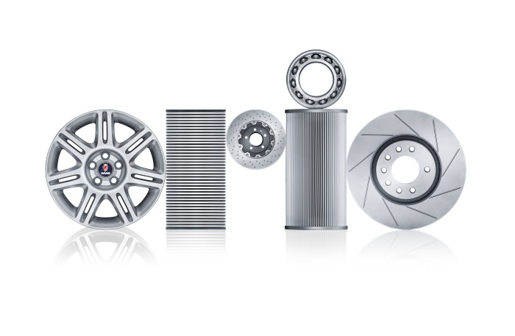
Fakta Orio AB: www.orio.com
- Företaget ansvarar för lagerhållning, försäljning och distribution av Saab Original reservdelar och tillbehör till samtliga auktoriserade Saab Service Centers och Saab Parts Centers globalt samt säljer logistik- och tekniktjänster.
- Antal anställda i Sverige: Nyköping ca 260, Trollhättan ca 50. Huvudkontor finns i Nyköping.
- Företaget har dotterbolag på 10 huvudmarknader i Europa och USA.
- Antal anställda i dotterbolagen: ca 55.
- Har ansvarat för Saab Automobiles reservdelshantering sedan 1960-talet och är ensamma i världen om att tillhandahålla totala sortimentet av Saab Original reservdelar.
- Lageryta: ca 88 000 m².
- Lagerhållning: ca 70 000 artiklar.
- Kapacitet: ca 30 000 orderrader/dag.
- Gods motsvarande 50 långtradare distribueras ut varje dag.
- Företaget är helägt av svenska staten.
- Den 13 november 2013 byter företaget namn från Saab Automobile Parts AB till Orio AB.
Fakta Nine Yards : www.nineyards.se
Nine Yards är en brand experience-byrå som hjälper kunden att skapa hängivna och lojala fans till sitt varumärke.
Vi bygger och utvecklar framgångsrika varumärken inifrån och ut.
Vi gör det genom att se varje möte mellan varumärke och människa som en möjlighet att skapa starka upplevelser – oavsett kanal, målgrupp eller tidpunkt. Vi vill beröra och förföra. Vi hjälper våra kunder att gå The Whole Nine Yards.

Byrån har + 40 medarbetar med kontor i Göteborg, Stockholm och Malmö, omsätter runt 140 miljoner och har de senaste tre åren stått på pallen i Regi´s NKI tävling ”Årets Byrå

